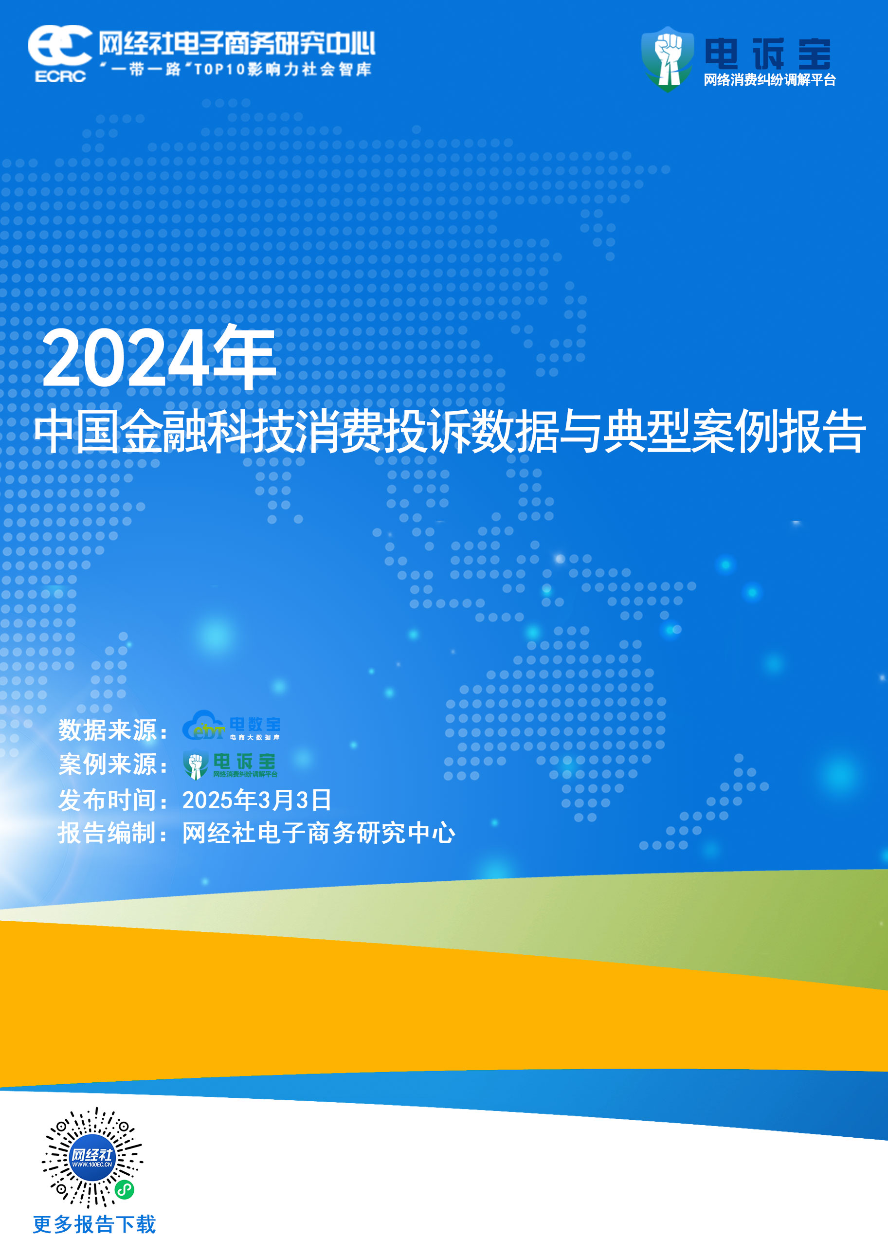

**目 录**

**一、 报告摘要 1**

**二、 整体数据 2**

（一） 投诉问题类型分布 2

（二） 投诉地区分布 3

（三） 投诉用户性别分布 3

（四） 投诉金额区间分布 4

**三、 评级数据与典型案例 5**

（一） “分期乐”数据与典型案例 5

（二） “支付宝”数据与典型案例 8

（三） “来分期”数据与典型案例 11

（四） “拍拍贷”数据与典型案例 13

（五） “京东金融”数据与典型案例 16

**四、 关于我们 20**

（一） 关于电诉宝 20

（二）关于网经社 23

**一、报告摘要**

近年来，金融科技行业以惊人的速度蓬勃发展，然而，相关法律法规的制定却未能跟上这一步伐，导致监管出现滞后。这种滞后性不仅为不良平台提供了生存空间，还使得众多曾经享有良好口碑的网贷平台频繁陷入投诉风波，其中包括国企背景、上市公司背景以及荣获“信用企业”、“示范企业”等荣誉的平台。

此外，金融科技领域的分期消费、银行电商等平台也成为用户投诉的“重灾区”。这一系列问题凸显出金融科技行业在快速发展的同时，亟需加强法律监管，以保障消费者权益和行业健康发展。

在此背景下，3月3日，依据国内知名网络消费纠纷调解平台“电诉宝”（315.100EC.CN）2024年全年受理的全国100家互联网消费平台纠纷大量案例数据，“一带一路”TOP10影响力社会智库网经社电子商务研究中心发布了《**2024年中国金融科技投诉数据与典型案例报告**》，这也是连续第六年发布。

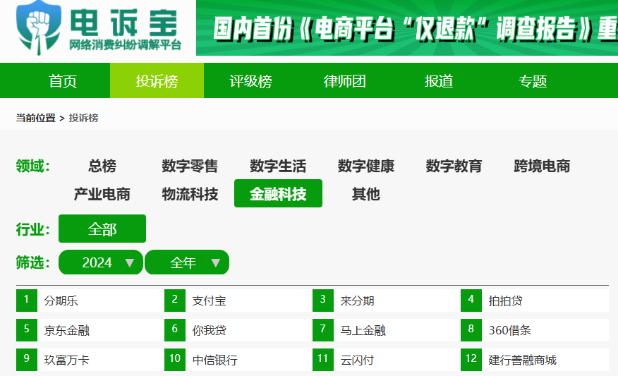

根据“电诉宝”2024年受理的金融科技领域用户有效投诉显示，入选投诉榜的平台的依次为**分期乐、支付宝、来分期、拍拍贷、京东金融、你我贷、马上金融、360借条、玖富万卡、中信银行、云闪付、建行善融商城**；此前，电诉宝平台也曾收到过**58好借、招商银行、佰仟金融、携程金融、微薄利、有钱花、省呗、豆豆钱、爱用商城、翼支付、时光分期、百度钱包**等平台的投诉。

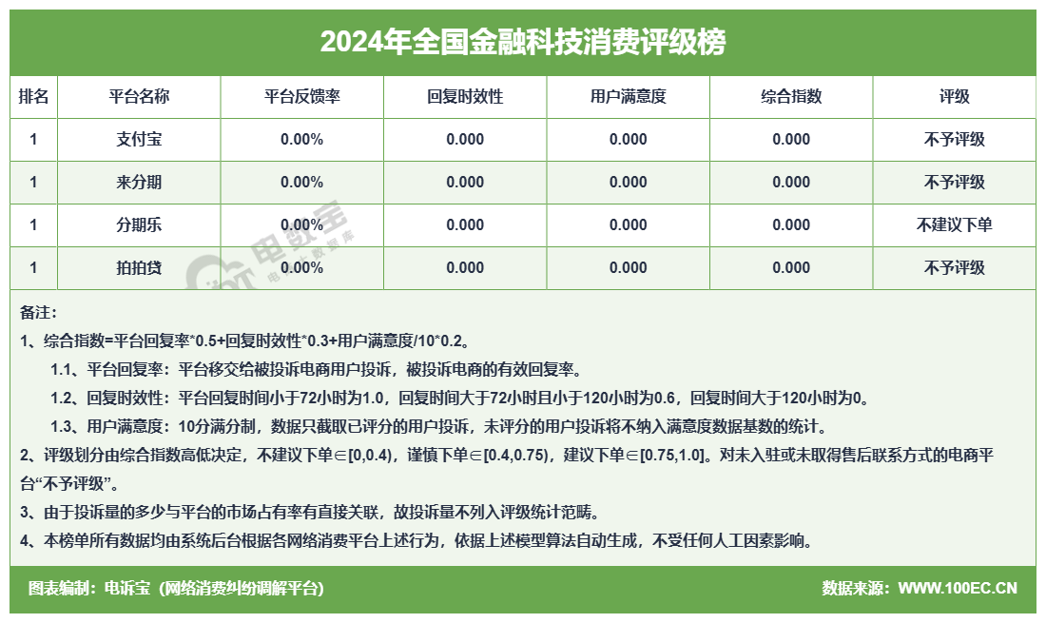

在“2024年金融科技消费评级榜”中，支付宝、来分期、拍拍贷获“不予评级”；分期乐获“不建议下单”评级。

# 二、整体数据

1. **投诉问题类型分布**

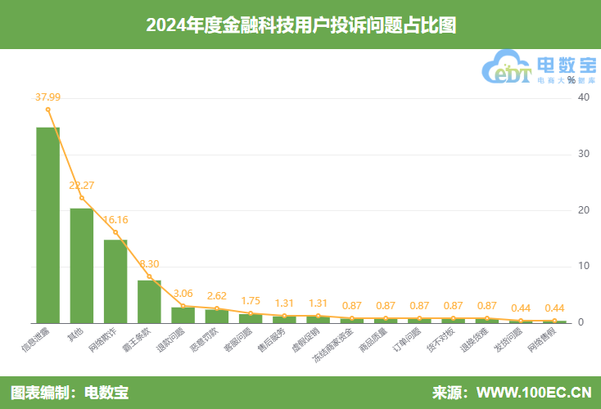

据“电诉宝”显示，2024年金融科技用户投诉问题类型**TOP10**依次为：信息泄露（37.99%）、网络欺诈（16.16%）、霸王条款（8.30%）、退款问题（3.06%）、恶意罚款（2.62%）、客服问题（1.75%）、售后服务（1.31%）、虚假促销（1.31%）、冻结商家资金（0.87%）。

1. **投诉地区分布**

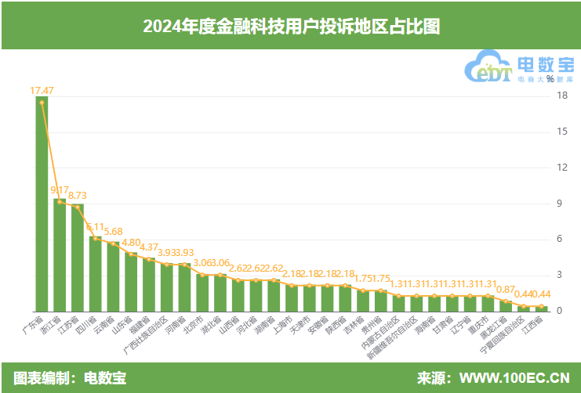

同时，“电诉宝”受理投诉用户聚集地区**TOP10**依次为广东省（17.47%）、浙江省（9.17%）、江苏省（8.73%）、四川省（6.11%）、云南省（5.68%）、山东省（4.80%）、福建省（4.37%）、广西壮族自治区（3.93%）、河南省（3.93%）、北京市（3.06%）。

1. **投诉用户性别分布**

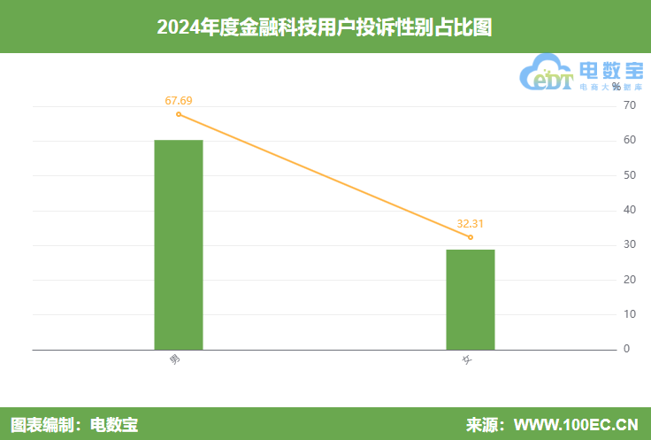

据“电诉宝”显示，2024年金融科技男性用户投诉比例为67.69%，女性用户投诉比例为32.31%，男性用户比例高于网购平均水平。

1. **投诉金额区间分布**

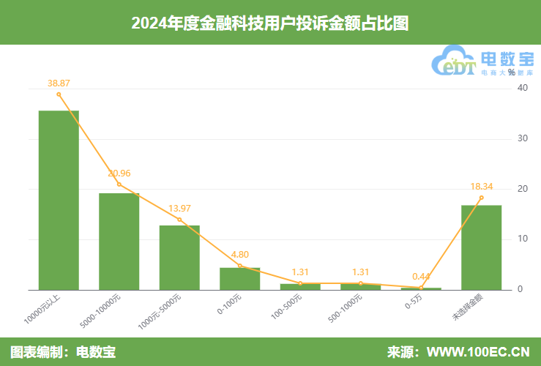

据“电诉宝”显示，2024年金融科技领域用户投诉金额分布主要集中在10000元以上（38.87%）、5000-10000元（20.96%）、1000-5000元（13.97%）、0-100元（4.80%）、100-500元（1.31%）、500-1000元（1.31%）、0-5万元（0.44%），金额普遍较大。

**三、评级数据与典型案例**

1. **“分期乐”数据与典型案例**

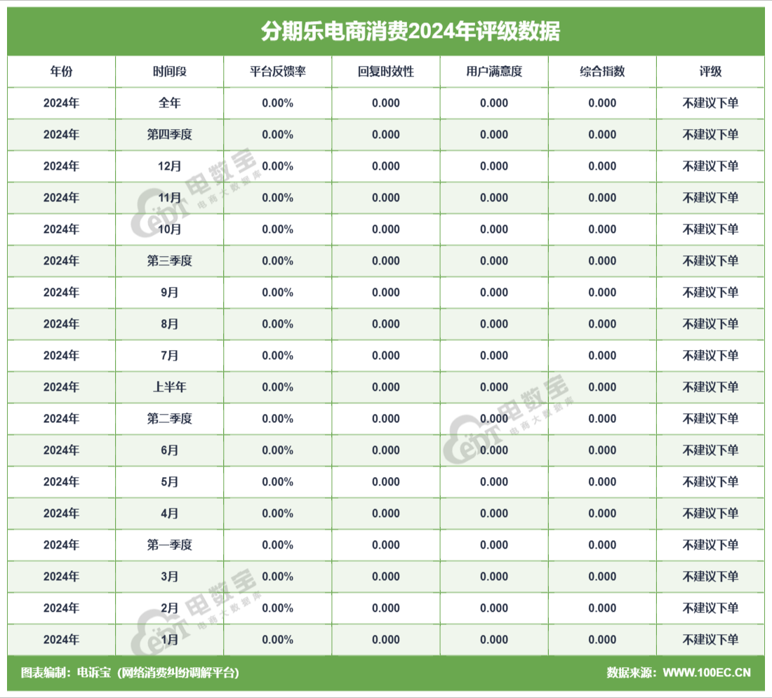

据网经社旗下电商大数据库“电数宝”监测数据显示，2024年“分期乐”共获得18次消费评级，其中18次都为“**不建议下单**”评级，2024年整体消费评级为**“不建议下单”**评级 。

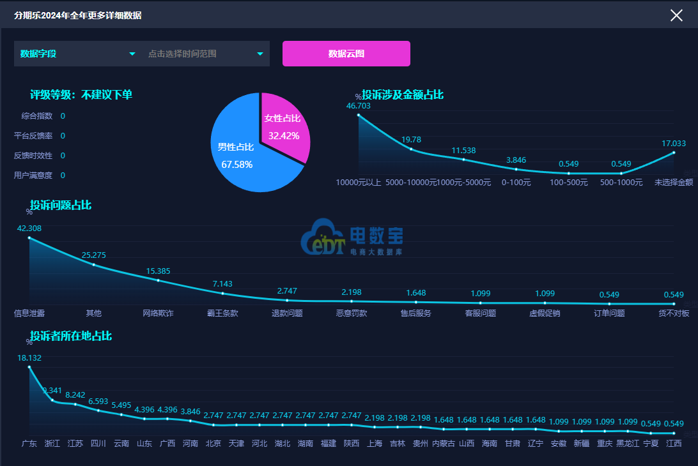

2024年，用户投诉“分期乐”的问题类型主要集中于**信息泄露、网络欺诈、霸王条款**；“电诉宝”受理投诉用户聚集地区为广东省、浙江省、江苏省、四川省、云南省、山东省；其中，女性用户投诉比例为32.42%、男性用户投诉比例为67.58%；用户投诉“分期乐”投诉金额分布于10000元以上、5000-10000元、1000-5000元、0-100元、100-500元、500-1000元区间。

****【案例一】“分期乐”被指泄隐高息 冒充有关部门暴力催收****

4月2日，[四川](http://www.100ec.cn/zt/df/" \t "https://www.100ec.cn/_blank)省胡先生向“电诉宝”投诉称，其于2019年6月左右在[深圳](http://www.100ec.cn/zt/df/" \t "https://www.100ec.cn/_blank)市分期乐开始接触网络[贷款](https://www.100ec.cn/zt/wswjsxfpgyl/" \t "https://www.100ec.cn/_blank)，由于疫情和工作原因，[资金](https://www.100ec.cn/zt/wswjsxfpgyl/" \t "https://www.100ec.cn/_blank)不能正常回笼。在2019年8月到2021年6月之间陆续在分期乐的诱导下办理分期和各种金融贷款，实际是没有钱到账的。胡先生表示期间还不断的对自己进行催收，对自己的名誉和工作造成了不可挽回的伤害。胡先生恳请政府相关部门严查，借款的本金胡先生认为应该以实际到账为准，收取的各项费用简直令人咋舌。

胡先生表示分期乐公司长期多次冒充国家相关部门进行恐吓本人，长期短信和电话骚扰胡先生的家人和朋友，并与2023年10月12日上午组织社会闲散人员到胡先生老家对自己的家人进行恐吓声称自己犯了重罪，并多次长期骚扰他上班的同事和领导，对胡先生的生活造成了极大的影响，对于欠款可以按照借款合同和打卡流水按照国家的[利息](https://www.100ec.cn/zt/wswjsxfpgyl/" \t "https://www.100ec.cn/_blank)政策计算，请金融监管平台对其[违法](http://www.100ec.cn/zt/dsflcpfw/" \t "https://www.100ec.cn/_blank)行为进行处理。

胡先生称从2024年4月1日开始又有暴力催收人员给他本人的公司和朋友疯狂打电话发短信，给本人生活造成严重影响，请分期乐公司立即停止现在的违法行为，可以按照相关程序对他本人民事[诉讼](http://www.100ec.cn/zt/dsflcpfw/" \t "https://www.100ec.cn/_blank)，法不能向不法让步。

接到该用户投诉后，我们第一时间将投诉案件移交该平台相关工作人员督办妥善处理，但截至发稿前，我们尚未收到来自被投诉平台的任何有关处理回复。

****【案例二】“分期乐”被指暴力催收隐私侵犯 伪造律师函****

6月7日，广东省的田女士向“电诉宝”投诉称其使用朋友的手机借款购买手机后，由于未能按时还款，导致逾期，分期乐平台采取了极其恶劣的催收手段，不仅频繁地给她的朋友和家人打电话进行骚扰，还发送了大量恐吓性的短信进行轰炸，她的个人[征信](https://www.100ec.cn/zt/wswjsxfpgyl/" \t "https://www.100ec.cn/_blank)信息也被冻结，给她的生活带来了极大的困扰。

田女士尝试办理了新的手机号码，新的手机号码刚开通就被分期乐平台发现并继续对她进行暴力催收和短信轰炸。田女士表示，她每天都能收到大约200个骚扰电话，这些电话不仅来自分期乐平台，还有来自未知号码的恶意骚扰。

田女士指出，分期乐平台的这种行为已经超出了[法律](http://www.100ec.cn/zt/dsflcpfw/" \t "https://www.100ec.cn/_blank)允许的范围，严重侵犯了她和家人的隐私权和合法权益。更令她无法接受的是，她的朋友因为被误导而联合分期乐将她告上了法庭，而所谓的律师函也被证实是伪造的。

接到该用户投诉后，我们第一时间将投诉案件移交该平台相关工作人员督办妥善处理，但截至发稿前，我们尚未收到来自被投诉平台的任何有关处理回复。

****【案例三】用户投诉“分期乐”高利息不合理费用 存欺诈行为****

10月12日，广东省罗女士向“电诉宝”投诉称其于2020年2月在分期乐平台上[贷款](https://www.100ec.cn/zt/wswjsxfpgyl/" \t "https://www.100ec.cn/_blank)了6000元，并选择分36期偿还。在偿还了11个月，共计2654.2元后，忘记了后续的还款，导致贷款一直处于逾期状态。直到2024年9月25日凌晨两点十五分至十六分，罗女士的中国银行卡被划扣了八笔金额，总计9948.64元，使得她总共偿还的金额达到了12602.84元。罗女士表示，在逾期期间，她并未收到分期乐平台的任何催告通知。

罗女士指出，她签署的贷款合同是与南京银行麒麟支行签订的，合同中明确约定只有在该银行有开户才能扣款。然而，分期乐平台却从她用作贷款放款的中国银行账户中扣除了款项。罗女士表示，既然平台有权限扣款，为何之前不扣，而是等到罚息和利息累积到如此高的程度才进行扣款，她认为这是一种非法盈利的行为。

罗女士对分期乐平台收取的综合费用表示不明了，她希望平台能够退还多扣的9000多元，并重新协商具体的还款方式和金额。然而，分期乐平台给出的答复是，这笔钱已经入账不能退还，且认为他们收取的利息和罚息是正常合理的。罗女士对此答复并不认可，她表示自己有电话沟通录音作为证据，如果需要的话也可以提供。她请求相关部门能够给予帮助，解决她与分期乐平台之间的纠纷。

接到该用户投诉后，我们第一时间将投诉案件移交该平台相关工作人员督办妥善处理，但截至发稿前，我们尚未收到来自被投诉平台的任何有关处理回复。

1. **“支付宝”数据与典型案例**

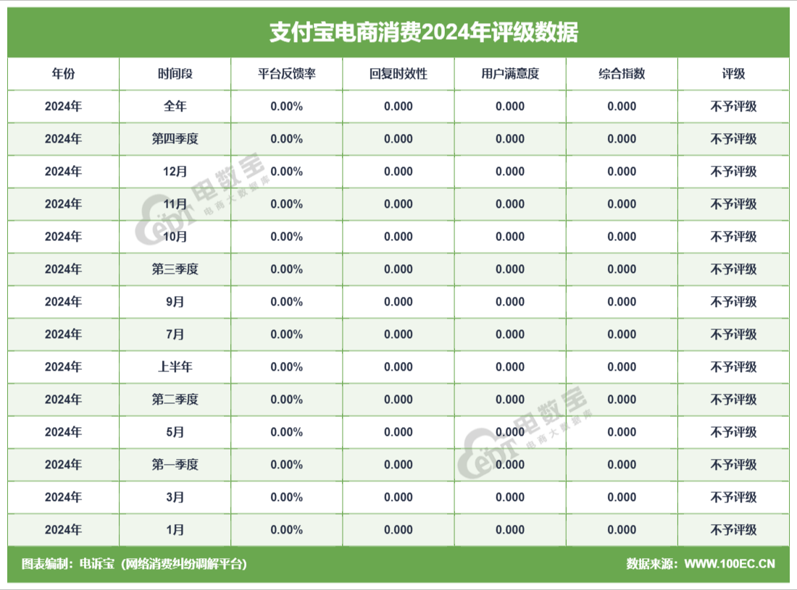

据“电数宝”监测数据显示，2024年“支付宝”共获得14次消费评级，14次获“**不予评级**”评级，2024年整体消费评级为**“不予评级”**评级 。

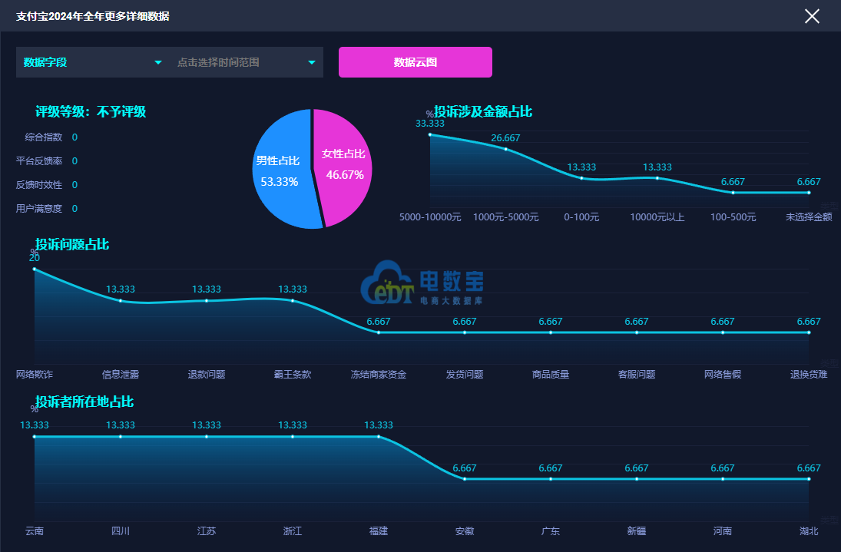

2024年，用户投诉“支付宝”的问题类型主要集中于**网络欺诈、信息泄露、退款问题**；“电诉宝”受理投诉用户聚集地区为云南省、四川省、江苏省、浙江省、福建省、安徽省、广东省、新疆维吾尔自治区、河南省、湖北省；其中，女性用户投诉比例为46.67%、男性用户投诉比例为53.33%；用户投诉“支付宝”投诉金额分布于5000-10000元、1000-5000元、0-100元、10000元以上、100-500元区间。

****【案例一】用户投诉“支付宝”爱租机小程序 用户遇退换难租金照扣****

9月16日，[河南](http://www.100ec.cn/zt/df/" \t "https://www.100ec.cn/_blank)省的申女士向“电诉宝”投诉称其于8月30日下午在支付宝爱租机小程序直播间下单了[苹果](https://www.100ec.cn/Index/complain_search.html?company=%E8%8B%B9%E6%9E%9C" \t "https://www.100ec.cn/_blank)15promax，签收后显示手机GPS有问题，后申女士自己又拿到苹果[售后](http://www.100ec.cn/Index/complaintData.html" \t "https://www.100ec.cn/_blank)免费检测又有问题，结果爱租机平台没有给申女士退也没有换，还是把原来的那台给申女士寄回来，还多了个检测正常纸质[报告](http://www.100ec.cn/zt/bgk/" \t "https://www.100ec.cn/_blank)，谁知道是真是假！

申女士打了爱租机客服电话五六个都没人接，18天了，到月底申女士还要付四百多的租金，因为是芝麻信用购会自己扣款，申女士表示自己的损失谁来承担，请尽快在9.30号之前解决，谢谢。

接到该用户投诉后，我们第一时间将投诉案件移交该平台相关工作人员督办妥善处理，但截至发稿前，我们尚未收到来自被投诉平台的任何有关处理回复。

****【案例二】“支付宝”被指泄露隐私骚扰亲友 催收团队遭投诉****

10月15日，[江苏](http://www.100ec.cn/zt/df/" \t "https://www.100ec.cn/_blank)省的孟女士向“电诉宝”投诉称近期因特殊原因，自己的支付宝账户不幸出现了短期逾期未还款的情况。然而，司催收团队在处理此事时的行为，却让孟女士深感震惊与愤怒，特此提交紧急投诉。自逾期之初，孟女士虽未能立即偿还欠款，但始终保持着与贵司催收人员的沟通意愿。然而，孟女士表示贵司催收团队不仅未能采取合理、合法的催收手段，反而采取了极端恶劣的方式将其的个人信息及逾期情况泄露给了自己的亲戚和好友，并对他们进行了持续、高频的电话骚扰。孟女士认为这种行为不仅严重侵犯了她的个人隐私权，更是对自己的社交关系造成了无法挽回的损害。

孟女士表示自己的亲戚和好友因无辜被卷入这场骚扰风暴中，生活和工作均受到了极大的影响，他们对此表示了强烈的愤慨和不满。更为严重的是，贵司催收团队的这种行为已经触碰了[法律](http://www.100ec.cn/zt/dsflcpfw/" \t "https://www.100ec.cn/_blank)的底线。根据相关法律[法规](http://www.100ec.cn/zt/dsflcpfw/" \t "https://www.100ec.cn/_blank)，任何单位和个人都不得非法泄露他人个人信息，更不得对他人进行骚扰和恐吓。孟女士认为贵司作为行业领军企业，本应遵守法律法规，尊重用户权益，但现实却是如此令人失望，在此，孟女士要求贵司立即停止一切骚扰行为，孟女士要求贵司对泄露其个人信息的催收人员进行严肃处理，确保类似事件不再发生。孟女士将保留通过法律途径追究贵司法律责任的权利，并呼吁监管[机构](http://www.100ec.cn/zt/dszx/" \t "https://www.100ec.cn/_blank)对贵司的催收行为进行彻查，以维护广大用户的合法权益。

接到该用户投诉后，我们第一时间将投诉案件移交该平台相关工作人员督办妥善处理，但截至发稿前，我们尚未收到来自被投诉平台的任何有关处理回复。

****【**[案例](http://www.100ec.cn/zt/anlk/" \t "https://www.100ec.cn/_blank)**三】用户投诉“支付宝”无故限制账户 严重影响生活工作****

10月21日，[浙江](http://www.100ec.cn/zt/df/" \t "https://www.100ec.cn/_blank)省的暨先生向“电诉宝”投诉称其于2024年10月21日14点13分20秒，暨先生通过支付宝向好友柯转账8000元。转账完成后，暨先生的支付宝账户被无故限制了提现和转账功能。 暨先生表示这笔[资金](https://www.100ec.cn/zt/wswjsxfpgyl/" \t "https://www.100ec.cn/_blank)来源于合法的借贷平台——分期乐借贷APP和[携程](https://www.100ec.cn/Index/complain_search.html?company=%E6%90%BA%E7%A8%8B" \t "https://www.100ec.cn/_blank)金融借贷APP的[放款](https://www.100ec.cn/zt/wswjsxfpgyl/" \t "https://www.100ec.cn/_blank)。暨先生表示可以提供相关的放款凭证和交易记录作为证据。  暨先生多次联系支付宝[客服](http://www.100ec.cn/Index/complaintData.html" \t "https://www.100ec.cn/_blank)，但始终未得到明确的答复和解决方案。

  暨先生的质疑：老百姓的钱干干净净，怎么连转个账的权利都没有？支付宝强行扣留老百姓的钱，是否涉嫌非法融资？这种行为严重侵犯了消费者的合法权益。 暨先生的诉求： 立即解除对我支付宝账户的限制，恢复提现和转账等正常功能。 明确告知账户被限制的具体原因，给予合理的解释。 改善客服[服务质量](http://www.100ec.cn/Index/complaintData.html" \t "https://www.100ec.cn/_blank)，提高问题处理的效率和透明度。 暨先生认为支付宝无故限制自己的账户，严重影响了他的正常生活和工作，他希望通过正规渠道反映问题，寻求公平、公正的处理。

接到该用户投诉后，我们第一时间将投诉案件移交该平台相关工作人员督办妥善处理，但截至发稿前，我们尚未收到来自被投诉平台的任何有关处理回复。

1. **“来分期”数据与典型案例**

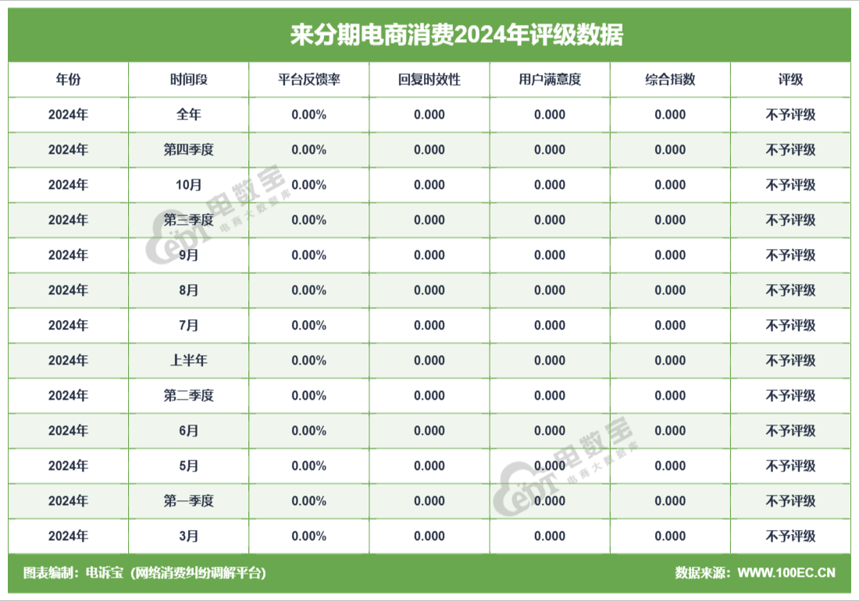

据“电数宝”监测数据显示，2024年“来分期”共获得13次消费评级，均为“**不予评级**”，2024年整体消费评级为**“不予评级”**。

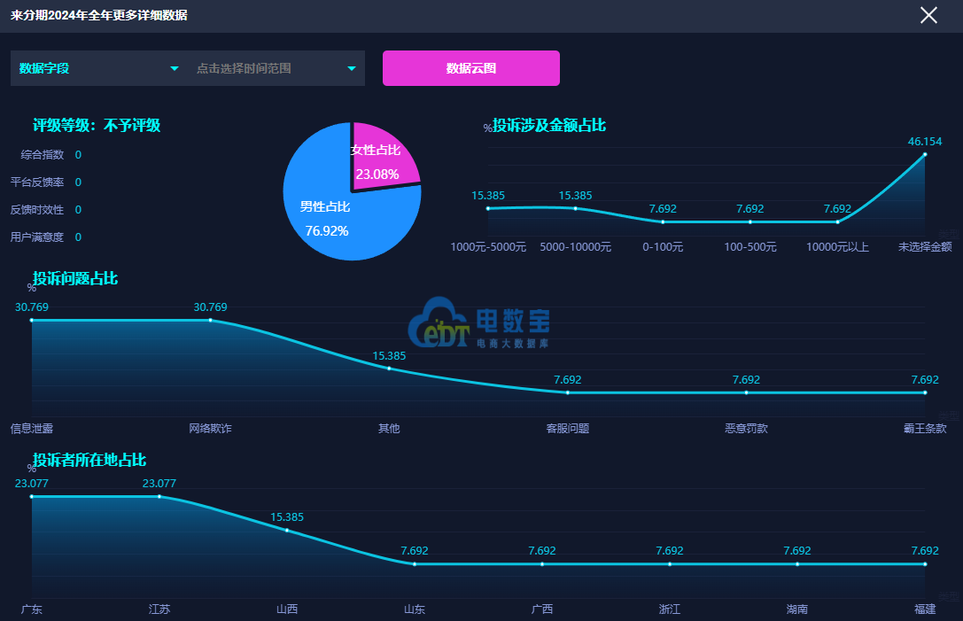

据“电数宝”显示，2024年全年，“来分期”的问题类型主要集中于**信息泄露、网络欺诈、客服问题、恶意罚款、霸王条款**；“电诉宝”受理投诉用户聚集地区为广东省、江苏省、山西省、山东省、广西省、浙江省、湖南省、福建省；其中，女性用户投诉比例为23.08%、男性用户投诉比例为76.92%；用户投诉“来分期”投诉金额分布于1000-5000元、5000-10000元、0-100元、100-500元、10000元以上区间。

****【案例一】用户投诉“来分期”未联系借款人 骚扰其家人同事****

3月14日，[广东](http://www.100ec.cn/zt/df/" \t "https://www.100ec.cn/_blank)省的邝先生向“电诉宝”投诉称其于2019年在来分期平台分期借款了一千余元。邝先生表示来分期平台的软件和小程序中的还款入口突然消失，导致自己无法正常进行还款操作。

邝先生表示到了2024年，突然接到大量的骚扰电话，这些电话不仅针对他个人，还骚扰了他的家人。邝先生在来分期联系自己的家人进行骚扰和恐吓之前，他们并未与自己取得任何联系，就擅自传播了他的欠款信息，对他的声誉和家庭造成了极大的影响。邝先生表示直到2024年3月14日，来分期才首次联系到本人，在此之前，他们不仅未与自己联系，还擅自骚扰了他的亲朋好友，并传播了他的个人信息。

接到该用户投诉后，我们第一时间将投诉案件移交该平台相关工作人员督办妥善处理，但截至发稿前，我们尚未收到来自被投诉平台的任何有关处理回复。

****【案例二】“来分期”被指“乱催收债款” 严重影响工作生活****

5月13日，[江苏](http://www.100ec.cn/zt/df/" \t "https://www.100ec.cn/_blank)省的张女士向“电诉宝”投诉称，其在来分期借款有逾期，现在来分期把债权转让，来分期在能联系本人的情况下，却联系本人工作单位，透露本人隐私，扬言说要起诉本人，不断进行骚扰恐吓。

张女士表示给本人的生活跟工作带来了严重的影响。张女士同意走诉讼流程，关键贵公司不同意，用暴力催收，骚扰同事的做法恐吓本人必须还款，联系客服，客服说债务已经转让，谁联系你，你就还款，打客服没有任何作用。张女士表示态度也特别恶劣，现在来分期已经不受国家管控了吗，请求电诉宝平台能够帮助张女士停止暴力催收，可以协商还款。

接到该用户投诉后，我们第一时间将投诉案件移交该平台相关工作人员督办妥善处理，但截至发稿前，我们尚未收到来自被投诉平台的任何有关处理回复。

**【案例三】用户投诉“来分期”还款入口消失 寻求客服无人受理**

5月16日，广东省廖先生向“电诉宝”投诉称其在使用来分期平台借款多年之后，现在希望进行还款操作，但却遇到了困难。廖先生无法在该平台上找到还款的入口。廖先生表示他原先绑定的手机号码已经停用，他可能无法及时接收到平台发送的还款通知或验证信息。廖先生尝试拨打来分期平台的客服电话，但始终无法接通，这让他无法从官方渠道获取还款的指导和帮助。

此外，廖先生还担心自己的债权可能已被转让给第三方，但他并不清楚具体的转让情况。廖先生还想知道自己目前还欠多少钱，并希望能够联系到来分期平台的客服，以便获取更准确的信息和解决方案。

接到该用户投诉后，我们第一时间将投诉案件移交该平台相关工作人员督办妥善处理，但截至发稿前，我们尚未收到来自被投诉平台的任何有关处理回复。

1. **“拍拍贷”数据与典型案例**

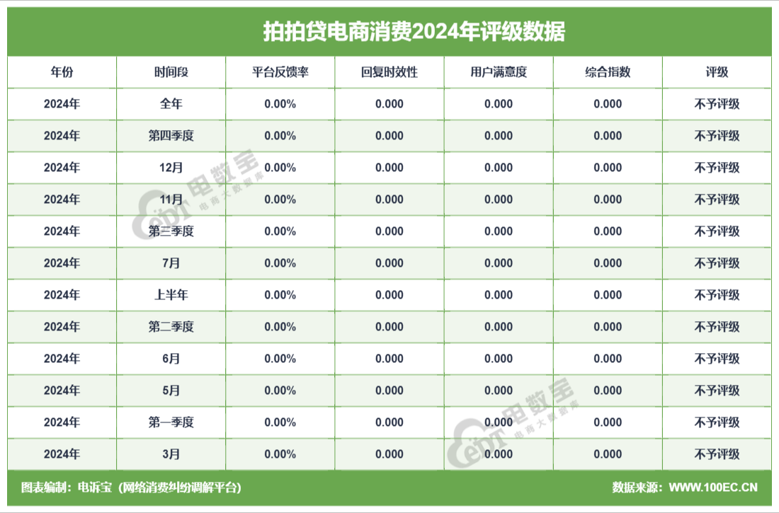

据“电数宝”监测数据显示，2024年“拍拍贷”共获得12次消费评级，均为“**不予评级**”，2024年整体消费评级为**“不予评级”**。

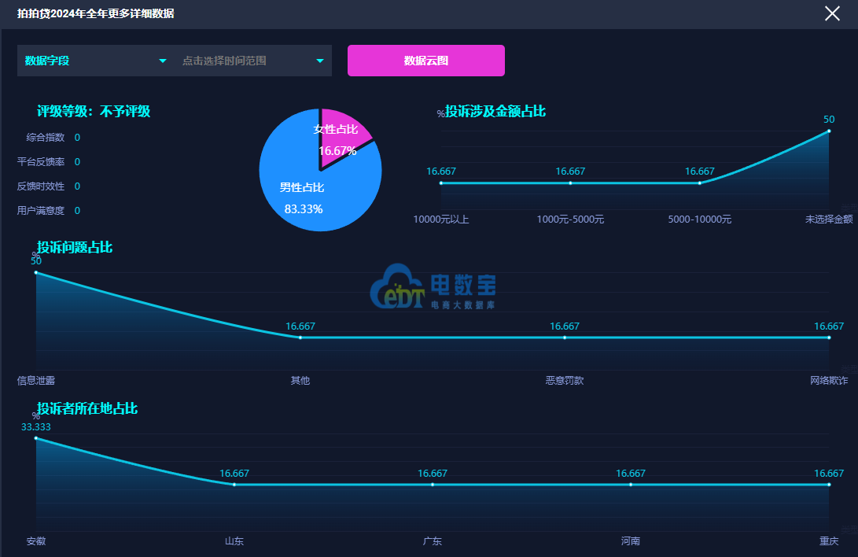

据“电数宝”显示，2024年全年，“拍拍贷”的问题类型主要集中于**信息泄露、恶意罚款、网络欺诈**；“电诉宝”受理投诉用户聚集地区为安徽省、山东省、广东省、河南省、重庆市；其中，女性用户投诉比例为16.67%，男性用户投诉比例为83.33%；用户投诉“拍拍贷”投诉金额分布于10000元以上、1000-5000元、5000-10000元区间。

**【案例一】违法催收？“拍拍贷”被指泄露客户个人信息 影响其正常生活**

3月22日，安徽省的陆先生向“电诉宝”投诉称拍贷存在违法催收行为，陆先生表示他本人并未处于失联状态，拍拍贷却多次通过非预留的紧急联系人进行电话骚扰，并且频繁地打扰其工作单位，严重干扰了正常的生产秩序。更为严重的是，拍拍贷还向无关的第三方透露了陆先生的负债情况，泄露了他的个人隐私信息。

陆先生表示已多次尝试联系拍拍贷客服进行投诉，但均未得到妥善解决，拍拍贷的持续行为仍在侵犯他的合法权益。此外，陆先生还指出，拍拍贷甚至使用境外号码连续对他进行骚扰，这对他的工作和生活造成了极其恶劣的影响。陆先生的诉求是，立即终止拍拍贷的违法行为，向其本人道歉，并赔偿因此造成的精神损失费。同时，陆先生表示已保存了相关违法催收的证据。

接到该用户投诉后，我们第一时间将投诉案件移交该平台相关工作人员督办妥善处理。但截至发稿前，尚未收到拍拍贷平台工作人员的回复。

**【案例二】用户投诉“拍拍贷”平台存高利贷退息 暴力催收**

6月5日，山东省的王先生向“电诉宝”投诉称其因资金需要，在2019年于拍拍贷平台上借款3000元，但随后发现该笔借款的利息竟高达一千多元，远远超出了合理范围。王先生曾多次尝试通过拍拍贷的客服渠道，要求退还超出年利率24%的部分利息，但他的合理诉求并未得到拍拍贷方面的积极响应与处理。

王先生还提到，当他尝试再次登录拍拍贷平台的软件时，发现已无法查询到任何关于该笔借款的详细信息，平台以“时间太久”为由，拒绝提供查询服务。王先生认为，只要他未注销账户，就有权查询自己曾经的借款记录。

王先生指出，由于前段时间他的财务状况紧张，导致包括拍拍贷在内的多笔债务都出现了逾期。在逾期期间，拍拍贷不仅收取了罚息和违约金，还采取了激烈的催收手段，包括频繁拨打他的电话以及通讯录中的联系人，给他带来了极大的精神压力和困扰。

接到该用户投诉后，我们第一时间将投诉案件移交该平台相关工作人员督办妥善处理。但截至发稿前，尚未收到拍拍贷平台工作人员的回复。

**【案例三】用户投诉“拍拍贷”高频催收 打三方电话且收到莫名短信**

12月3日，重庆市的陆先生向“电诉宝”投诉称其近期频繁收到来自陌生号码的电话和短信，这些通讯内容与他所欠拍拍贷的债务毫无关联，甚至包括一些来自他完全不认识的地方的短信与电话。陆先生的家人也收到了类似的短信，其中包含了陆先生的欠款信息以及上门起诉、恐吓等不当言论。

陆先生明确表示，他除了拍拍贷这一家网贷平台外，没有其他任何欠款。然而，拍拍贷的高频催收行为却给他和他的家人带来了极大的困扰和心理压力，严重影响了他们的生活和健康。陆先生诉求是不希望再收到类似的信息和电话，不希望自己和家人的信息被泄露或被他人套用。同时，他也强烈反对拍拍贷的高频催收行为，认为这构成了暴力催收，严重侵犯了他的合法权益。

接到该用户投诉后，我们第一时间将投诉案件移交该平台相关工作人员督办妥善处理。但截至发稿前，尚未收到拍拍贷平台工作人员的回复。

1. **“京东金融”数据与典型案例**

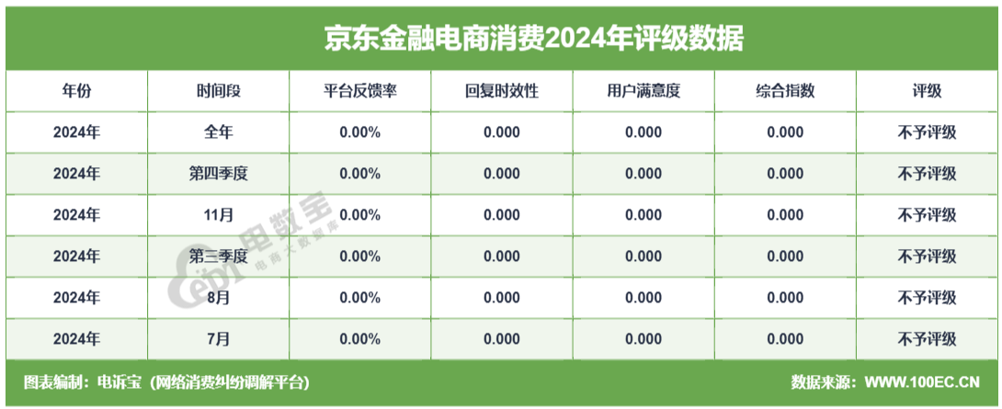

据“电数宝”监测数据显示，2024年“京东金融”共获得6次消费评级，均为“**不予评级**”评级，2024年整体消费评级为**“不予评级”**评级。

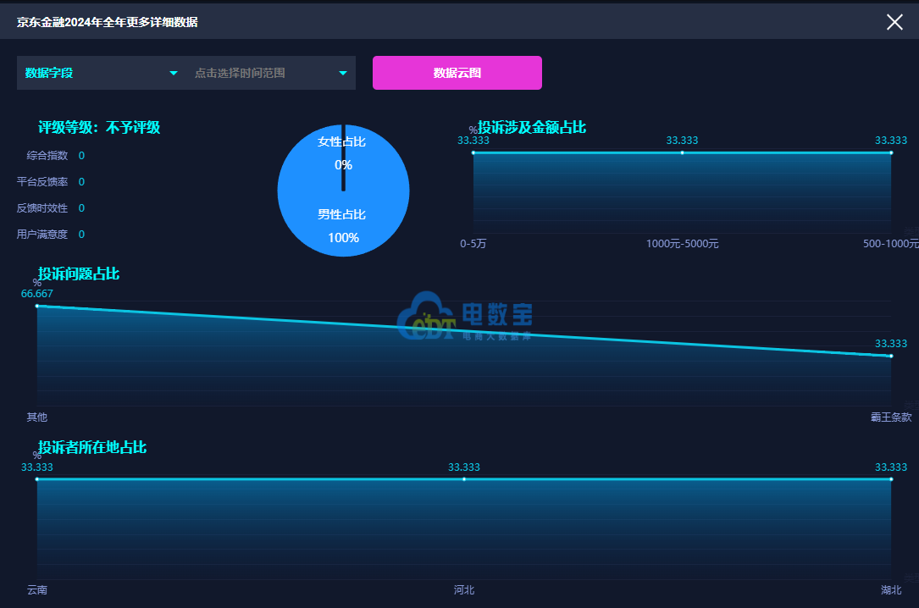

据“电数宝”显示，2024年全年，“京东金融”的问题类型主要集中于**霸王条款**；“电诉宝”受理投诉用户聚集地区为北云南省、河北省、湖北省；其中，男性用户投诉比例高达100%；用户投诉“京东金融”投诉金额分布于0-5万元、1000-5000元、500-1000元区间。

****【案例一】还清贷款还遭骚扰？“京东金融”被指无休止骚扰他人****

7月29日，河北省的王先生向“电诉宝”投诉称，其曾在“京东金融”平台上贷款了几千元，并在之后的还款过程中，虽然有过几次延迟，但最终还是还清了所有款项。然而，京东金融平台在贷款还清后，仍然持续对他的联系人进行骚扰，给他和他的家人带来了极大的不便和心理压力。

王先生认为，他已经按照约定还清了贷款，京东金融平台没有理由再对他的联系人进行骚扰。他强烈要求京东金融平台立即停止这种无休止的骚扰行为，并对他和他的家人赔礼道歉，同时赔偿因此造成的精神损失费。

此外，王先生还指出，他在贷款过程中可能遭遇了高利贷的情况，要求京东金融平台免除非法部分的高利贷利息，只收取本金和法律保护范围内的利息。他表示，自己愿意与京东金融平台进行沟通协商，但前提是必须停止对联系人的骚扰。

接到该用户投诉后，我们第一时间将投诉案件移交该平台相关工作人员督办妥善处理。但截至发稿前，尚未收到京东金融平台工作人员的回复。

****【案例二】用户投诉“京东金融”违规收取服务费 平台敷衍了事不解决****

11月6日，湖北省的王先生向“电诉宝”投诉称其于2024年5月8日在京东平台购买了一部苹果手机，并选择了分期付款的支付方式。然而，在购买过程中，他并未被告知分期付款会额外产生服务费这一重要信息。从5月至10月期间，他一直按照自动还款的方式支付分期款项，直至11月1日，当他想要一次性还清所有剩余款项时，意外发现已经产生了高达近千元的服务费。

王先生认为京东平台在销售过程中存在欺瞒消费者的行为，严重侵害了他的合法权益。他随即向京东平台提出了投诉，但多日以来，他得到的回应均显得敷衍了事，未能有效解决他的问题。王先生表示，由于这一事件，他的精神受到了巨大的伤害，甚至影响到了他的正常工作和生活。他强烈要求京东平台退还他因分期付款而产生的全部服务费，并向他公开道歉，以弥补他因此遭受的精神损失。

接到该用户投诉后，我们第一时间将投诉案件移交该平台相关工作人员督办妥善处理。但截至发稿前，尚未收到京东金融平台工作人员的回复。

****【案例三】威胁方式催收？ “京东金融”被指使用虚拟电话骚扰用户公司****

12月25日，广东省的李先生向“电诉宝”投诉称，其曾在京东金融平台上借款，但随后遭遇了该平台催收人员的不当催收行为。催收人员使用虚拟电话号码，持续不断地对李先生本人及其所在公司进行电话骚扰，甚至采用威胁的方式进行催收。这种行为不仅严重干扰了李先生的正常生活和工作，也给其所在公司带来了极大的困扰。

李先生认为，京东金融平台的催收人员使用违法行为进行暴力催收，严重侵犯了他和公司的合法权益。他强调，催收人员应该遵循合法合规的方式进行催收，而不是采取威胁、骚扰等不当手段。

接到该用户投诉后，我们第一时间将投诉案件移交该平台相关工作人员督办妥善处理。京东金融平台工作人员回复称：您好，很抱歉给您添麻烦了，您反馈的问题小妹已为您反馈~如后期有疑问请联系京东客服电话或联系在线客服，感谢您对京东的支持，谢谢。

**注意：本报告评级原理为**

1、综合指数=平台回复率*0.5+回复时效性*0.3+用户满意度/10*0.2。

1.1、平台回复率：平台移交给被投诉电商用户投诉，被投诉电商的有效回复率。

1.2、回复时效性：平台回复时间小于72小时为1.0，回复时间大于72小时且小于120小时为0.6，回复时间大于120小时为0。

1.3、用户满意度：10分满分制，数据只截取已评分的用户投诉，未评分的用户投诉将不纳入满意度数据基数的统计。

2、评级划分由综合指数高低决定，不建议下单∈[0,0.4)，谨慎下单∈[0.4,0.75)，建议下单∈[0.75,1.0]。对未入驻或未取得售后联系方式的电商平台“不予评级”。

3、由于投诉量的多少与平台的市场占有率有直接关联，故投诉量不列入评级统计范畴。

4、本榜单所有数据均由系统后台根据各网络消费平台上述行为，依据上述模型算法自动生成，不受任何人工因素影响。

# 四、关于我们

## （一）关于电诉宝

国内知名网络消费纠纷调解平台“电诉宝”（315.100EC.CN）运行10余年来，与全国近千家网络消费平台建立对接，影响1亿+网络消费用户，新系统实现**一键投诉、24h在线、自助维权、同步直达、实时处理、进度查询、评价体系、法律求助、大数据分析**等诸多功能。目前，平台“绿色通道”服务向广大网络消费平台开放，各平台可自主申请入驻，实时受理、反馈和查询用户满意度评价。为了更好地营造公开、透明、健康的网络消费投诉环境，“电诉宝”公开版已正式上线，新增**用户投诉实时受理动态、月度平台投诉量TOP10、热点投诉地区、投诉榜（依据投诉量排行）**等模块，让投诉过程透明化，一手掌握信息动态。

“电诉宝”（网络消费纠纷调解平台；315.100EC.CN）运行十余年，与全国数百家电商建立对接，致力于为广大电商用户解决网络消费纠纷，帮助广大电商提升用户购物体验与售后服务，以自身独有的客观公正性、中立性、权威性，稳居全国影响力与公信力前列的“第三方电商投诉维权服务平台”，并有20余名电商行业资深律师常年开展坐镇咨询与维权服务，平台投诉纠纷解决率在80%以上，深受全国各地网购用户信赖。

根据平台受理的客诉“大数据”和真实案例，每月度、季度、半年度、年度公开发布客观用户体验报告和相关榜单，已连续十余年发布，被业内视为“电商315风向标”，被全国广大用户、企业、媒体、政府所认可和引用。

新平台于2018年315前夕正式上线运行。新系统实现“一键投诉”、24h在线、自助维权、同步直达、实时处理、进度查询、满意度评价、律师坐堂法律求助，还有大数据分析功能，真正实现了“天天315”，成为千千万万电商用户的“网购维权神器”。

此外，为了更好帮助电商平台更好的处理投诉。平台“绿色通道”服务向广大电商平台开放，电商可自主申请入驻，实时受理、反馈和查询用户满意度评价。

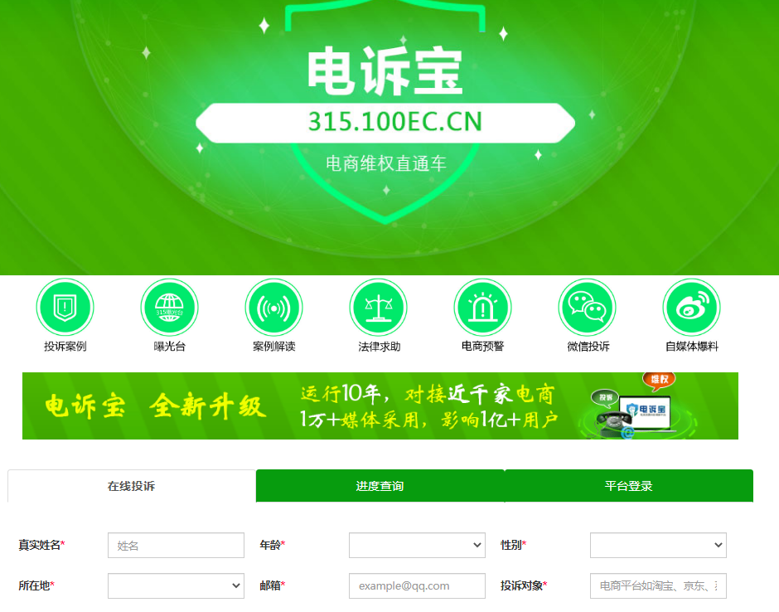

为了更好地营造公开、透明、健康的电商消费投诉环境，“电诉宝”公开版于2020年7月1日正式上线，**新增用户投诉实时受理动态、月度平台投诉量TOP10、热点投诉地区**等模块，让投诉过程透明化，一手掌握信息动态。

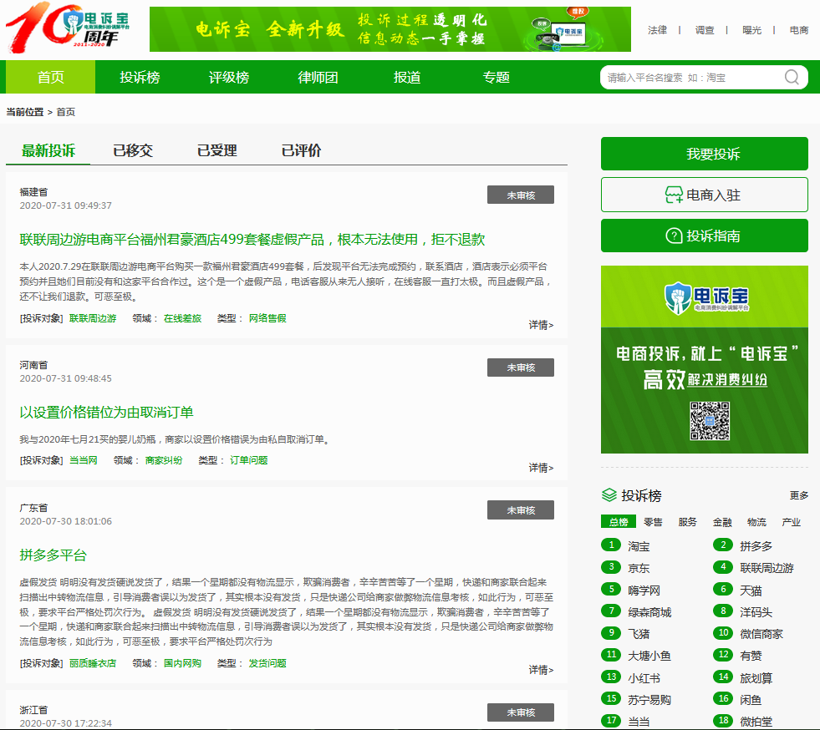

****附录：****

《2024年中国进口跨境电商投诉数据与典型案例报告》www.100ec.cn/zt/24jkkj/，

《2024年度中国在线票务投诉数据与典型案例报告》www.100ec.cn/zt/24zxpw/

《2024年度中国物流科技投诉数据与典型案例报告》www.100ec.cn/zt/24wlkj/

《2024年度中国产业电商投诉数据与典型案例报告》www.100ec.cn/zt/24cyds/

国内首个电商商家“仅退款”第三方[投诉](http://show.s.315.100ec.cn/)通道：[JTK.100EC.CN](http://jtk.100ec.cn/)

****【**[法律合规](http://www.100ec.cn/zt/dsflcpfw/" \t "https://www.100ec.cn/_blank)**成果】****

网经社在消费维权、[立法](http://www.100ec.cn/zt/dsflcpfw/" \t "https://www.100ec.cn/_blank)等方面也取得不少成果，并得到有关部委、消协的肯定。如2020年网经社出席国家市监督总局在京召开的“互联网企业创建无传销网络平台[座谈会](http://www.100ec.cn/zt/meeting/" \t "https://www.100ec.cn/_blank)”，发布国内首份《中国社交电商合规研究报告》；2017年承接浙江省工商局、浙江省消保委委托的****“**[跨境网购](http://www.100ec.cn/zt/wmds/" \t "https://www.100ec.cn/_blank)**消费者权益保护课题”****；2016年承担承接[国家工商总局](http://www.100ec.cn/zt/zf/" \t "https://www.100ec.cn/_blank)和浙江省工商局“全国网络[交易平台](http://www.100ec.cn/zt/exchange/" \t "https://www.100ec.cn/_blank)合规审查”调研课题项目；在国家工商行政管理总局消费者权益保护局、中国消费者协会指导，与《中国消费者报》举办的“促进电商发展指导网络消费”座谈会上，发布****《2016年中国消费者网络消费洞察报告与网购指南》****。9月25日，浙江省消保委第四届专业委员会专家聘任仪式暨浙江《消法》实施办法修改座谈会在浙江省市场监督管理局举行。网经社电子商务研究中心主任[曹磊](http://www.100ec.cn/zt/expert_caolei/" \t "https://www.100ec.cn/_blank)受邀参加，并获聘浙江省消保委第四届电子商务专业委员会专家。

****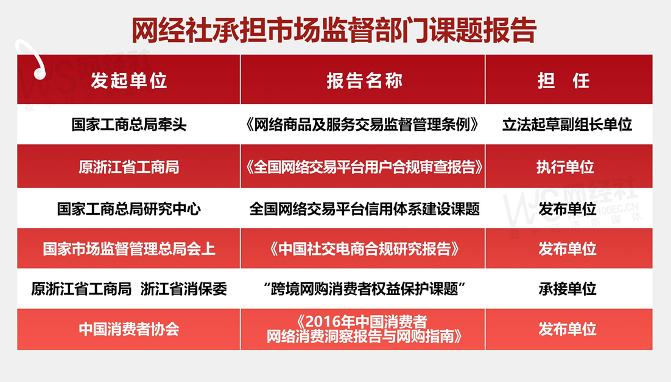****

## （二）关于网经社

浙江网经社信息科技公司拥有18年历史，旗下运营：**网经社(数字经济新媒体)、网经社电子商务研究中心(智库)、“电数宝”(大数据)、“投融资中心”(FA)、“电诉宝”(C端)**等系列子品牌/平台/产品，提供媒体、研究、数据、融资、营销、顾问等服务，并致力于打造大数据驱动的“领先的数字经济服务商”。

网经社网站（WWW.100EC.CN）旗下拥有**100多个**细分台、频道、平台、分站，**365天/12小时**滚动发布国内外数字经济资讯，为全国乃至全球用户提供全面、及时、专业的靠谱资讯，是国内首屈一指的数字经济服务商。

公司总部位于杭州，系国内唯一拥有A股上市公司背景的数字经济媒体、智库和平台，母公司在全国拥有30个分支机构，员工1000余人，实力雄厚，是我国电数字经济行业的见证者与推动者。

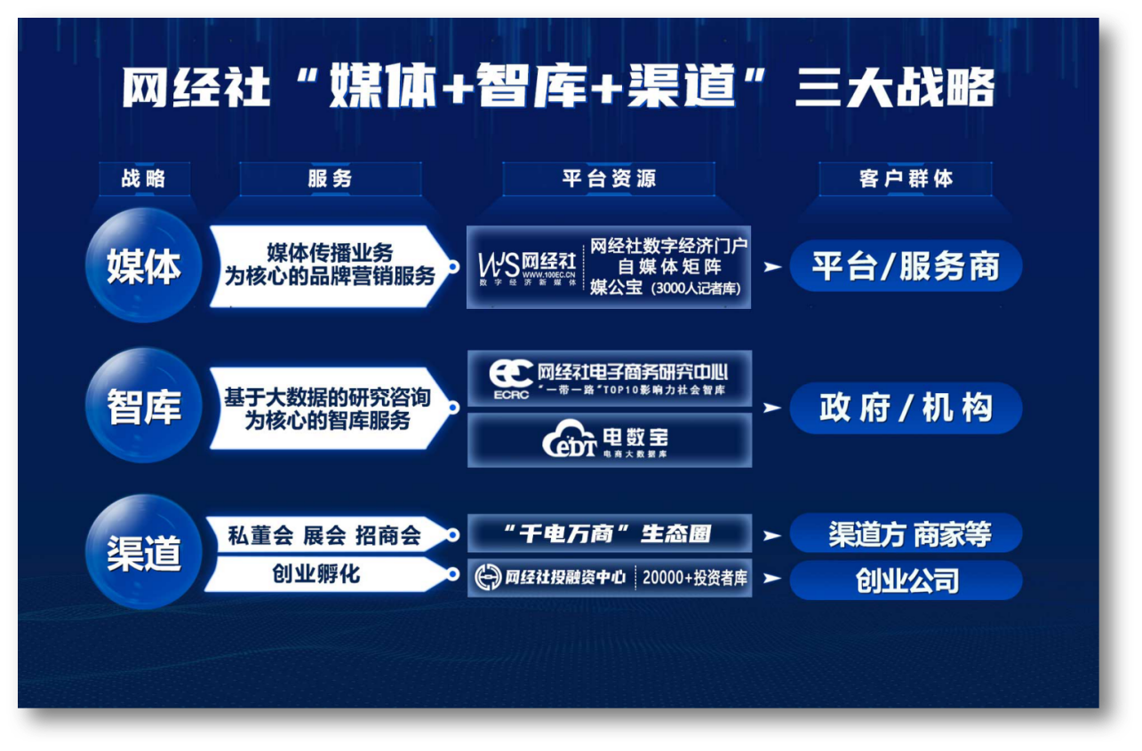

具体服务包括：**1）向平台企业提供**：媒体传播业务为核心的品牌服务，基于网经社数字经济门户、[自媒体](http://www.100ec.cn/zt/hlwsw/" \t "https://www.100ec.cn/_blank)矩阵、3000人媒体库；**2）向政府/[机构](http://www.100ec.cn/zt/dszx/" \t "https://www.100ec.cn/_blank)提供**：研究咨询为核心的智库服务，基于互联网行业内唯一一家[国家发改委](http://www.100ec.cn/zt/zf/" \t "https://www.100ec.cn/_blank)认定的“一带一路”TOP10影响力社会智库“网经社电子商务研究中心”；**3）向渠道方、商家/创业公司提供多样化的服务**：“千电万商”生态圈、网经社投融资中心，包括私董会、展会、招商会、创业孵化等。

网经社在工信部、公安机关网站合法备案运行，服务客户覆盖各大互联网上市公司、独角兽，以及国家和各地政府部门，有口皆碑。

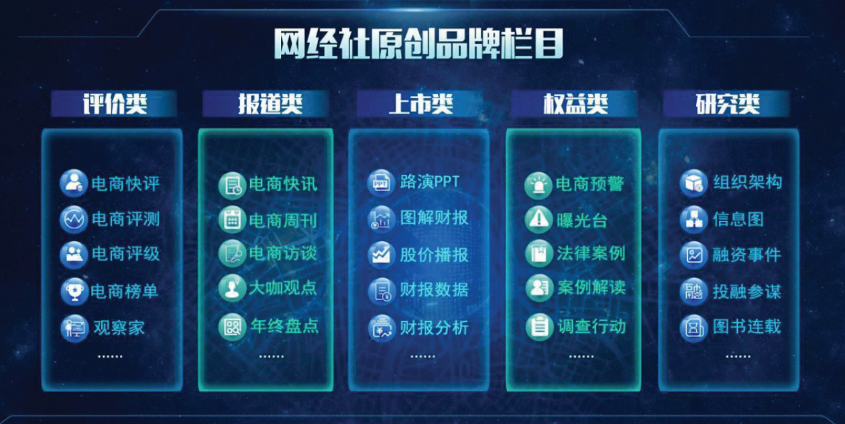

**数据墙：**

拥有**100+专业频道**，为全国用户提供全面、及时、专业的资讯，是国内领先的数字经济门户。

平均每年有**5000余**家海内外媒体，超过**10万**篇新闻报道中引用我们的数据、报告、分析、榜单等从中央到地方，为超过**200家**各级政府部门提供了相关服务。

超过**20000家**公司在海内外及投融资时，参考使用我们数据分析。

平均每年，超过**10万**人参加我们主办或协办、演讲的数字经济论坛、沙龙活动，覆盖人群规模超百万。

国内上百家券商/基金/投行/机构在投资研究中参考我们的数据和推荐

超过**1000+家**电商、**10000+家**数字经济企业依靠我们的信息、服务和解决方案不同程度提升了他们的经营业绩。

**法律合规成果：**

网经社在消费维权、立法等方面也取得不少成果，并得到有关部委、消协的肯定。如2020年网经社出席国家市监督总局在京召开的“互联网企业创建无传销网络平台座谈会”，发布**国内首份《中国社交电商合规研究报告》**；2017年承接浙江省工商局、浙江省消保委委托的“跨境网购消费者权益保护课题”；2016年承担承接国家工商总局和浙江省工商局“全国网络交易平台合规审查”调研课题项目；在国家工商行政管理总局消费者权益保护局、中国消费者协会指导，与《中国消费者报》举办的“促进电商发展指导网络消费”座谈会上，发布**《2016年中国消费者网络消费洞察报告与网购指南》**。

2024年9月25日，浙江省消保委第四届专业委员会专家聘任仪式暨浙江《消法》实施办法修改座谈会在浙江省市场监督管理局举行。网经社电子商务研究中心主任曹磊受邀参加，并获聘浙江省消保委第四届电子商务专业委员会专家。

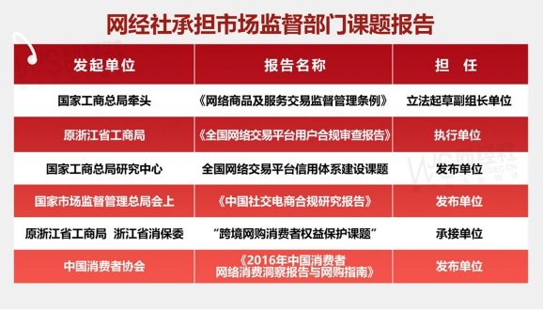

2013年，网经社受邀出席中国人民银行金融消费权益保护局等举办的《支付业消费权益保护研讨会》，并做主题报告；发起“2010中国网络传销不完全调查”，并发布中国首份网络传销调查报告**《2010中国网络传销调查报告》**，推动国家工商总局、公安部、工业和信息化部、国家互联网信息办公室、中国人民银行、中国银监会等六部门联合行动。

**·版权声明：**

1. 本报告相关知识产权归网经社电子商务研究中心所有，**任何部门、企业、机构、媒体等单位引用本报告数据、内容，均请注明：“根据网经社电子商务研究中心发布的《2024年度中国金融科技投诉数据与典型案例报告》”**。

2、本报告仅为参考研究资料，不构成投资、决策等任何建议，由此带来的风险请慎重考虑，网经社电子商务研究中心不承担因使用本报告信息而产生的任何责任。

3、报告涉及金额单位除特殊标注外，均默认为人民币（元）；本报告数据除特殊说明外，一般不含港澳台。

除参与上述报告合作外，我们欢迎也各电商平台及相关公司，基于各自平台大数据，开展个性化定制，包括不限于：平台年度用户画像与大数据报告、公司案例研究专题研究报告、公司与竞对研究分析投资价值、平台合规性审查报告，以及公司所在细分行业关于平台模式、物流网络、金融科技、用户体验、财务分析、投融资、行业影响力、舆情口碑、用户体验评测、平台界面与功能服务评测等细分角度切入的行业性报告。

**报告发布：网经社电子商务研究中心**

**发布时间：2025年3月3日**

**官方公众号ID：i100EC 网购投诉平台ID：DSWQ315**

**（40万+电商人都在看！） （在线网购投诉）**

 

**电数宝（DATA.100EC.CN） 电诉宝（315.100EC.CN）**

**（18年沉淀100万+条数据覆盖4000+平台） （我要投诉）**

** **

**视频号（视频号搜网经社） 抖音号（抖音搜网经社）**

 

**网经社小程序码（微信小程序搜网经社）**

